|  |  |  |
| --- | --- | --- |
|  | **Giornate del Turismo**  **XVII Edizione**    **Convegno Internazionale su** |  |

**“IMPRESE E DESTINAZIONI TURISTICHE SMART”**

**Milano, 22-23 ottobre 2018**

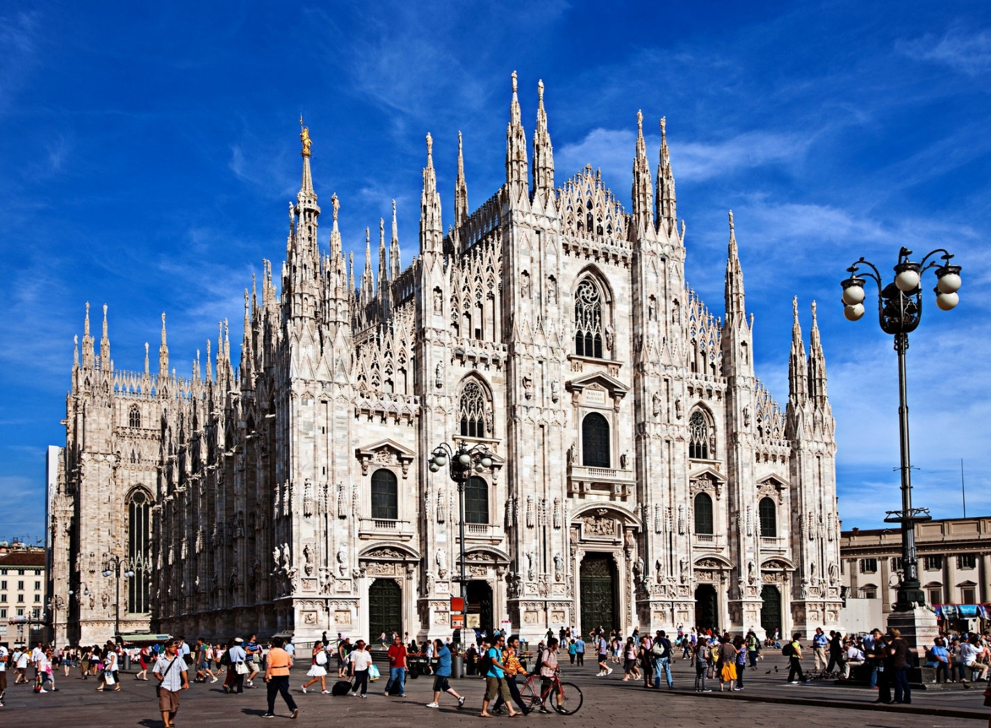

**Università degli studi di Milano Bicocca**

Via Bicocca degli Arcimboldi, 8 20126 Milano

**Scuola di Economia e Statistica**

Sala del Consiglio, n. 4064, IV piano, Edificio U7

Le Giornate del Turismo - promosse da Geoprogress Onlus con il patrocinio dell’Università del Piemonte O., di Ministero del Turismo, Conferenza delle Regioni e Province Autonome, A:N.C.I. e di Assoturismo, Confturismo e Federturismo - sono un appuntamento annuale per ricercatori, operatori privati e decisori pubblici. L’iniziativa, giunta alla XVII edizione, è un momento fondamentale di studio e di discussione di proposte per il progresso del turismo e del territorio, che scaturiscono dal confronto dei risultati di ricerche e di riflessioni di esponenti di mondi distinti (accademico, imprenditoriale, politico-istituzionale), tra i quali si è avviata, da qualche tempo, una più intensa ed effettiva collaborazione.

Il convegno, che è di solito l’attività principale delle Giornate, quest’anno assume carattere internazionale ed intende discutere e analizzare l’impatto delle Tecnologie d’Informazione e Comunicazione (ICT) nei mutamenti in atto nelle imprese e nelle destinazioni turistiche, anche allo scopo di mettere in evidenza il progresso del turismo e le migliori politiche di sviluppo e di diffusione di innovazioni tecnologiche.

**Obiettivi del convegno:**

1) Presentare risultati di analisi empiriche riguardanti la diffusione e i caratteri dell'ICT nelle imprese e nelle destinazioni turistiche, gli effetti socio-economici, culturali e spaziali di tale diffusione, l’impatto sui caratteri dei turisti e i loro comportamenti, i rapporti tra il grado di sviluppo di tecnologie intelligenti (smart) nelle città. e l’attrattività turistica.

2) Esporre riflessioni sui metodi d’indagine e di elaborazione delle informazioni per le analisi delle imprese, del loro livello tecnologico e del loro comportamento, degli effetti della diffusione dell’ICT nell’organizzazione dei sistemi turistici e sui turisti.

3) Presentare nuove applicazioni (APPs e dashboard) utili per la gestione di informazioni turistiche e progetti in atto per la loro creazione.

4) Fare il punto dello stato d’attuazione del Piano della digitalizzazione del turismo e più in generale delle politiche del Governo e delle Regioni per il turismo, e avanzare proposte alternative o integrative: per la crescita di imprese e destinazioni smart, il miglioramento della competitività delle imprese e la sostenibilità dello sviluppo territoriale.

**Destinatari del Convegno**

Ricercatori, Operatori economici, Rappresentanti delle istituzioni territoriali, associazioni di categoria, mondo accademico, e i cittadini tutti, in quanto turisti effettivi o potenziali.

**PROGRAMMA**

**Lunedì 22 ottobre 2018**

9:00 Registrazione dei partecipanti

9:30 I Sessione: **Apertura dei lavori**

Presiede: *Francesco Adamo*, Geoprogress (Onlus)

Saluti istituzionali:

*Cristina Messa*  Rettore dell’Università di Milano Bicocca

*Elena Dell’Agnese*  Vice-Presidente I.G.U. – International Geographical Union.

*Artuto Patarnello*  Direttore, Dip. Sc. Economico-Aziendali e Diritto per l’Economia

Introduzione

Ricerca, innovazione e progresso del turismo,

*Francesco Adamo* , Geoprogress (onlus)

Tendenze, strategie e prospettive delle grandi imprese del turismo 4.0

*Renzo Iorio*, CEO & MD Accor Hotels Italia Grecia Israele e Malta –

Presidente Gruppo Tecnico Cultura e Sviluppo Confindustria

Dall’internet delle cose all’internet dei luoghi. Servizi digitali, turismo, innovazione territoriale, *Andrea Rolando*, Politecnico di Milano

11: 15 - II Sessione: Seminario su “**ICT e lotta all’usura e al racket nei territori turistici**”

Presiede: *Domenico Cuttaia,* Commissario straordinario del Governo per il coordinamento delle iniziative antiracket e antiusura.

Intervengono:

*Rappresentante* , Guardia di Finanza*

*Cristiano Tomei, CNA*

*Vittorio Messina*, Assoturismo/Confesercenti

*Giovanni Gravante,* Confcommercio*

*Fulvio Avataneo,* AIAV

13:00 - 14:30 Intervallo

14: 30 III Sessione: Tavola Rotonda su **“Problemi e politiche di crescita del turismo *smart*. Dal piano strategico al piano operativo: lo stato e le prospettive della digitalizzazione”**

Presiede: *Armando Peres*, OCSE

Introduzione

L'identità digitale fattore competitivo del turismo del futuro

*Edoardo Colombo,* Esperto di turismo e digitale

Intervengono:

*Gianni Rebecchi,* Assoturismo /Confesercenti

*Marco Michielli,* Confturismo/Confcommercio

*Luca Tonini ,*  CNA Turismo e Commercio.

*Bruno Bettinsoli* Dip. Turismo ICT, ANCI Lombardia

*Rappresentante*  della Città di Milano*

Dirigente regionale -esperto digitalizzazione del territorio*

*Rappresentante* della*.*Conferenza delle Regioni e P. A.*

*Rappresentante* del Ministro del turismo*

16: 30 - IV Sessione: Seminario su “**Tecnologie smart: applicazioni nel turismo**”

Presiede: *Magda Antonioli,* Università Bocconi

Imprenditorialità e turismo *smart*, *Alessandro Capocch*i (Unimib)

Modelli di business per le imprese turistiche 4.0 . *Valter Cantino* (Unito)

Lo sviluppo di un sistema turistico innovativo per la valorizzazione dei territori, *Anna Roscio*, Intesa San Paolo

Intervengono:

*Massimo Gottifredi,* Legacoop

*Michele Bortolotto,* Mind Cube

*Angelo Bianco*, Dylog

18:30 Assemblea di Geoprogress

20:00 – Cena sociale .

(*) Invitati

**Martedì 23 ottobre 2018**

**Comunicazioni scientifiche**

9:00 - V Sessione: **ICT per l’analisi del turismo, per la gestione delle imprese e delle destinazioni turistiche**

Presiede: *Lorenzo Bagnoli,* Università degli Studi di Milano-Bicocca

Innovation through research into service design development delivery

Peter Wiltshier (University of Derby, U.K.)

La comunicazione digitale nell’era del turismo 4.0: un’analisi dei  portali istituzionali dei principali musei italiani".

*Daniela La Foresta, Stefano De Falco* (Napoli)

Analisi della presenza turistica utilizzando i dati della telefonia cellulare e la geomatica,

*Salvatore Amaduzzi* (Udine)

Turismo *smart* e patrimonio culturale.Un’App per il centro storico di Gaeta,

*Maria Ronza*(Napoli), *Massimiliano Scherbi*(Trieste)

Understanding the Technology Application in the Hotel Concierge: From both Consumers and Employees Perspectives, *Thanawat Dunchooprapha & Linda Woo*

10:45 – Coffee Break

11:00 - VI Sessione: **ICT nel turismo italiano e nella sua promozione**

Presiede: *Andrea Rolando*, Politecnico di Milano

Tourism and digital endowment: a spatial analysis among Italian provinces,

*Dante Di Matteo, Fabrizio Ferrari, Valentina Evangelista* (Chieti-Pescara)

La Regione Sardegna e il turismo 4.0 per lo sviluppo e la promozione *smart* del territorio,

*Silvia Battino e Salvatore Lampreu,* (Sassari)

Monza, una città turistica di agevole fruizione, *Marisa Malvasi* (Milano)

Tra il dire e il fare (turismo smart), c’è di mezzo il Tourer,

*Valentina Albanese, Ilaria Di Cocco* (Bologna)

12:30 Conclusioni del convegno

**ORGANIZZAZIONE**

**Responsabile dell’iniziativa**

Francesco Adamo, Geoprogress (Onlus)

**Comitato scientifico del Convegno**

Francesco Adamo, Andrea Amaduzzi, Lorenzo Bagnoli, Valter Cantino, Alessandro Capocchi, Cesare Emanuel, Giovanni Fraquelli, Marco Galli, Anna Marzanati, Monica Meini, Paola Orlandini Fabio Pollice, Roberta Provasi, Piercarlo Rossi, Vittorio Ruggiero, Gianfranco Spinelli, Cinzia Vallone, Lida Viganoni

**Segreteria:**

diseade@unimib.it Alberto Serbini (UniBicocca): tel. +39 0264483007; Riccardo Melloni (Unibicocca) : tel.+ 39 02.6448.3191 Caterina Zadra , e-mail: info@nonsolotrekking.com

Informazioni sul programma: info@geoprogress.eu, 3351343112

Ufficio redazionale e gestione Social network: Elena Gallarate, Edoardo Ardizzone (Geoprogress)

**Pagina web del convegno:**

<http://www.geoprogress.eu>

Il Convegno è realizzato quest’anno

con la collaborazione del Centro Studi Aziendali dell’Università degli Studi Milano Bicocca

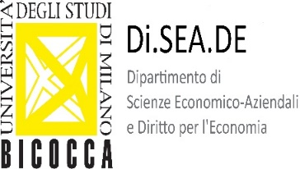

e con il patrocinio di



 **Ministero** **del turismo** **Conferenza Regioni e P.A .**  

****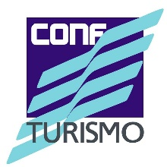

* 
* **Giornate del Turismo**
* **XVII Edizione**

***Milano, 22-23 ottobre 2018***

* Università di Milano Bicocca


* SCHEDA D’ISCRIZIONE
* **Nome**:
* **Cognome**:
* **Università o ente di appartenenza**:
* **Indirizzo**:
* **Cap**: ___________ **Città**: _________________ **E-mail**: _____________________ __________
* **Tel**: ____________________________________ **Fax**: _______________________________________
* **Data di arrivo: ________________________Data di partenza__________________________**
* **Presenta un contributo scientifico** ? NO SI **
* La scheda compilata è da inviare via e-mail **info@geoprogress.eu**, oppure via fax al 0321/375405, oppure per posta ordinaria a Geoprogress, Onlus, Via Perrone 18, 28100 Novara

**\*\* Se si , comunicare: Autore/i , Titolo e Riassunto**